**实验内容**

多文件程序

键盘上输入5个数，要求在0到100之间

寻找5个数的最大和最小值

要求：

在主程序中完成5个数的输入

求最大最小值得函数要求分别用一个文件

**程序代码**

#include<iostream>

using namespace std;

int min(int a[5]);

int max(int a[5]);

int main()

{int a[5];

int i,p=0;

int x,y;

for(i=0;i<5;i++)

{cin>>a[i];

if(a[i]<0)

p+1;

if(a[i]>100)

p+1;

}

x=max(a);

y=min(a);

if(p!=0)

cout<<"超出范围"<<endl;

if(p==0)

{ cout<<"最大数为"<<x<<endl;

cout<<"最小数为"<<y<<endl;

}

return 0;

}

**求最小**

int min(int a[5])

{

int n;

n=a[0];

for(int i=0;i<5;i++)

{if(n<=a[i])

n=a[i];

}

return n;

}

**求最大**

int max(int a[5])

{

int m;

m=a[0];

for(int i=0;i<5;i++)

{if(m>=a[i])

m=a[i];

}

return m;

}

**程序结果**

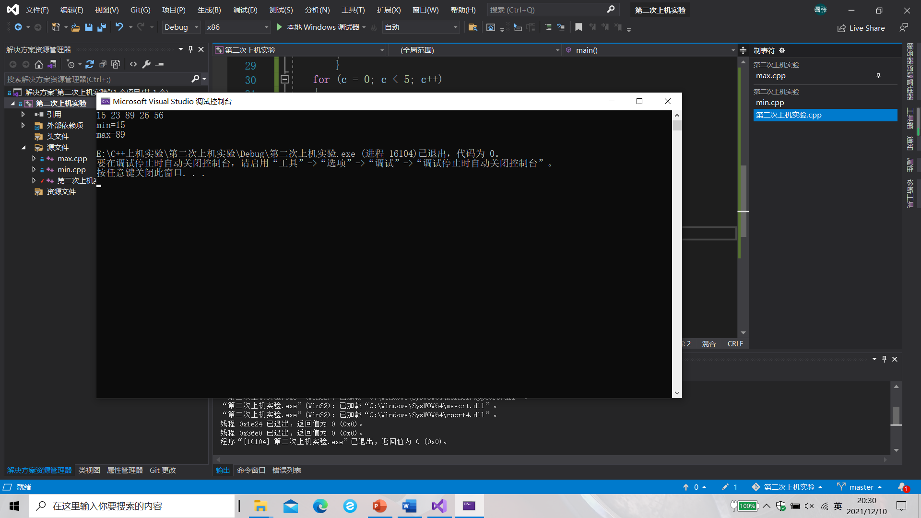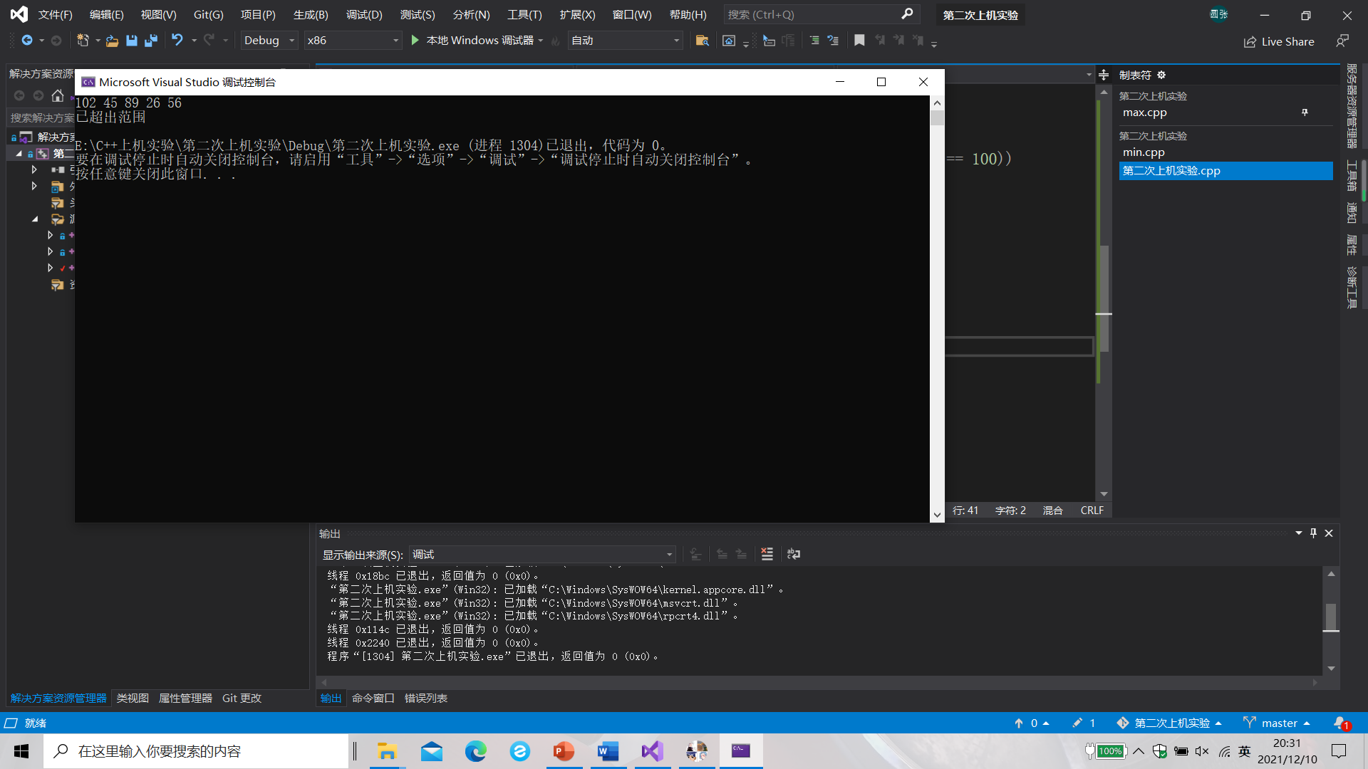

**感想心得**

在使程序完成判断所输入的数是否在0~100范围内时，设置标志位，如果输入的数据在0~100范围内就进行加一，最后通过判断标志位的值来判断，输入的5个数是否都在范围内。

Copyright ©2021-2099 ZhangXiaofan. All rights reserved